Особый противопожарный режим введен в Орловской области.
Распоряжением Правительства Орловской области от 4 июня 2024 года № 391-р на территории региона с 5 июня установлен особый противопожарный режим.
Введение особого противопожарного режима обусловлено повышением пожарной опасности, ростом числа пожаров и последствий от них.
На период действия особого противопожарного режима вводится ограничение пребывание граждан в лесах и въезд в них транспортных средств, проведения в них определенных работ, разведения костров, проведения лесосечных работ и работ, связанных с применением машин, открытого огня.
Для недопущения природных пожаров проводится обновление просек и противопожарных минерализованных полос. Кроме этого, организована работа по недопущению сжигания сухостоя на полях сельскохозяйственного назначения, а также опашка лесных массивов, граничащих с полями сельскохозяйственного назначения, в период проведения сельскохозяйственных работ.
В муниципальных образованиях осуществляются дополнительные меры по обеспечению пожарной безопасности. В их числе работа оперативных групп по контролю за обстановкой с привлечением сотрудников правоохранительных органов, МЧС России, внеплановые противопожарные инструктажи с населением, опашка населенных пунктов, контроль за содержанием и исправностью источников наружного противопожарного водоснабжения, информирование населения о мерах пожарной безопасности.
В подавляющем большинстве случаев пожары являются следствием нарушения человеком требований пожарной безопасности. Лица, виновные в нарушении правил пожарной безопасности, в зависимости от характера нарушений и их последствий, несут дисциплинарную, административную или уголовную ответственность. Ответственность за нарушения пожарной безопасности закреплена в статье 20.4 Кодекса об административных правонарушениях Российской Федерации и предусмотрена для граждан, должностных и юридических лиц. Если нарушение выявлено в условиях особого противопожарного режима сумма штрафа составляет для граждан – от 10 тыс. до 20 тыс. руб., для должностного лица – от 30 тыс. до 60 тыс. руб., на лиц, осуществляющих предпринимательскую деятельность без образования юридического лица, – от 60 тыс. до 80 тыс. руб. и для юридических лиц – от 400 тыс. до 800 тыс. руб.
В случае уничтожения имущества в результате сжигания сухой травы, возможно возбуждение уголовного дела и возмещение виновником нанесенного материального ущерба в полном объеме.
Уважаемые жители области, чтобы в ваш дом не пришла беда, соблюдайте элементарные правила пожарной:
1. Не поджигайте сухую траву.
2. Не производите бесконтрольное сжигание мусора и разведение костров.
3. Не разрешайте детям баловаться со спичками, не позволяйте им сжигать траву.
4. Во избежание перехода огня с одного строения на другое, очистите от мусора и сухой травы территорию хозяйственных дворов, гаражных кооперативов.
5. Не бросайте горящие спички и окурки.
6. Не оставляйте на освещенном солнцем месте бутылки или осколки стекла.
7. Не разжигайте костры в сухую и ветреную погоду, не оставляйте их непотушенными.
Если вы обнаружили начинающийся пожар, например, небольшой травяной пал, постарайтесь затушить его самостоятельно. Иногда достаточно просто затоптать пламя (правда, надо подождать и убедиться, что трава действительно не тлеет, иначе огонь может появиться вновь).
Если пожар достаточно сильный, и вы не можете потушить его своими силами, постарайтесь как можно быстрее оповестить о нем тех, кто должен этим заниматься. Позвоните в пожарную охрану (телефоны 01, 112, 101) и сообщите об обнаруженном очаге возгорания и как туда добраться.
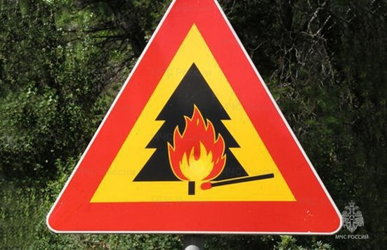

Начальник ОНДПР по Покровскому району
майор внутренней службы Е.М. Багрянцев

